Mit BIMobject® eine Infrastruktur mit herausragender Audioqualität kreieren
Sennheiser stellt leistungsfähige Konferenz- und Audiolösungen als BIM-Dateien für eine nahtlose Integration in Architektur- und Gebäudeplanung zur Verfügung

Wedemark, 16. November 2020 – Sennheiser hat sich der Content-Plattform BIMobject® für Architekt*innen und Bauunternehmen angeschlossen. Ab sofort stehen zentrale Sennheiser-Produkte wie das innovative Deckenmikrofon TeamConnect Ceiling 2 als 2D- und 3D-Objekte für Design- und CAD-Lösungen zur Verfügung. Die BIM-Dateien von Sennheiser stellen zudem umfassende Produktdaten bereit, die es Architekt*innen, Bauunternehmen und Systemintegrator*innen ermöglichen, Sennheiser-Produkte besser verorten, visualisieren und pflegen zu können während der Nutzungsdauer eines Gebäudes. Neben TeamConnect Ceiling 2 sind innerhalb des BIM-Objektkatalogs auch Produkte der Mikrofonserien SpeechLine DW und ew G4 sowie die bahnbrechende Assistive Listening-Lösung MobileConnect verfügbar.

TeamConnect Ceiling 2, MobileConnect und Produkte der Mikrofonserien SpeechLine Digital Wireless und evolution wireless G4 sind auf der BIMobject-Plattform verfügbar

„Immer mehr Unternehmen erkennen die Vorteile eines leistungsfähigen Audiosystems und wünschen sich dieses auch für einen modernen Arbeitsplatz“, erklärt Kai Tossing, Leiter Produktmanagement, Business Communication bei Sennheiser. „Ganz gleich, ob die Angestellten einfach mit Kund*innen oder Kolleg*innen aus einer anderen Stadt kommunizieren können oder jeder den Redner oder die Rednerin im Auditorium klar und deutlich versteht - Sennheiser setzt sich für eine zuverlässige Audio-Ausstattung ein, die Unternehmen auf sämtlichen Ebenen unterstützt. Die Aufnahme unserer Produkte in das Angebot von BIMobject wird es Architekt*innen, Designer*innen und Projektplaner*innen erleichtern, eine Infrastruktur mit der hervorragenden Soundqualität von Sennheiser zu schaffen.“

BIMobject ist eine weltweit anerkannte Plattform für Industriestandards, die von Architekt*innen und Unternehmen der Baubranche verwendet wird. Die Plattform stellt CAD- und BIM-Daten (Building Information Modeling) mit geometrisch korrekten und lebensechten Objekten zur Verfügung. Im architektonischen und ingenieurtechnischen Bereich helfen die standardisierten Datensätze, Zeit zu sparen und ermöglichen eine effizientere Planung, Entwicklung und Herstellung digitaler Entwürfe. BIM-Dateien, die Informationen zur Planung und sowohl 2D- als auch 3D-Modelle enthalten, werden bei Bauprojekten jeder Größenordnung verwendet und sind für öffentliche Projekte in Ländern wie den USA, Großbritannien und Deutschland erforderlich.

Mit der Überführung von Sennheiser-Produkten in BIMobject kann ein*e Architekt*in oder Systementwickler*in jetzt einfach aus dem Cloud-basierten BIMobject-Katalog nach relevanten Audiolösungen suchen. Man kann sich detaillierte Produktinformationen anzeigen lassen und geometrisch korrekte Modelle des Produkts direkt in den Entwürfen ablegen. Bei der Gestaltung eines Besprechungsraums kann beispielsweise das Deckenmikrofon TeamConnect Ceiling 2 von Sennheiser in den CAD-Entwurf eingefügt, und auf 2D-Plänen oder als realistisches 3D-Rendering angezeigt werden. So wird sofort ersichtlich, wie das an der Decke befestigte Balkenmikrofon dazu beitragen kann, Platz zu sparen und gleichzeitig die Ästhetik des Raums so wenig wie möglich zu beeinträchtigen.

https://www.sennheiser.com/bimobject

SENNHEISER Produkte auf BIMobject

 | TeamConnect Ceiling 2 - Die zweite Generation des innovativen Deckenmikrofons von Sennheiser verfügt über eine automatische adaptive Beamforming-Technologie, die für Sprach- und Videokonferenzen in mittelgroßen bis großen Besprechungsräumen eine hervorragende Audioqualität ermöglicht | Auf BIMobject:  - TeamConnect Ceiling 2
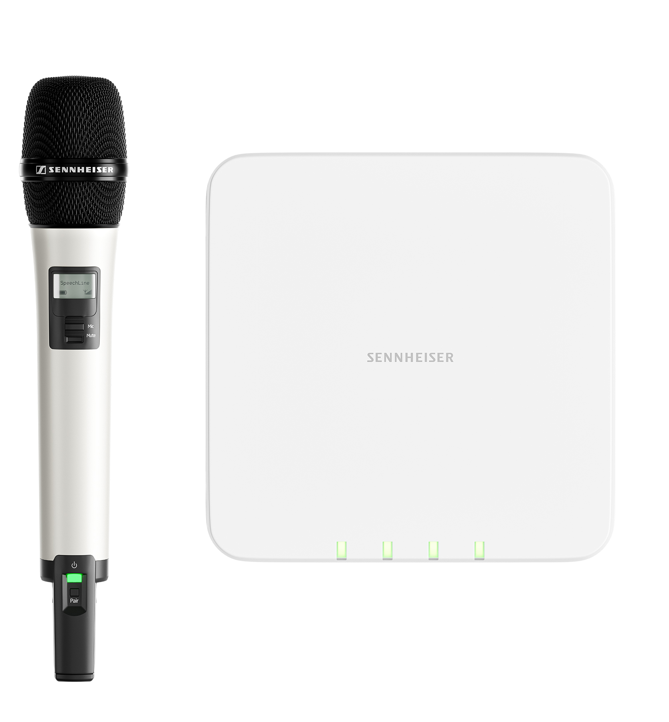 | SpeechLine Digital Wireless - Dieses Mikrofonsystem wurde speziell für Vorlesungen und Vorträge im Hochschul- und Unternehmensumfeld entwickelt | Auf BIMobject:  - SL Rack-Receiver DW  - SL Multi-Channel Receiver DW  - CHG 4N Ladegerät  - CHG 2W Ladegerät  - CHG 2 Ladegerät  - AWM 2 Antenne  - AWM 4 Antenne
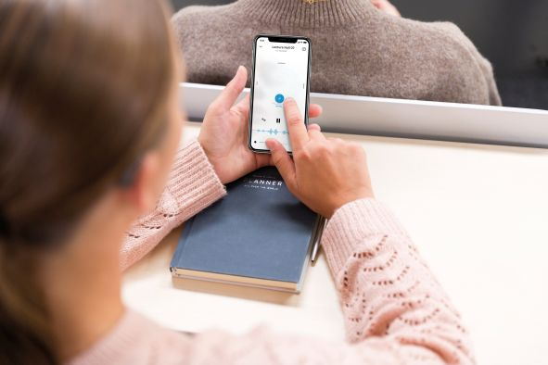 | MobileConnect - Streaming-Lösung über die Studierende und Zuhörer*innen Vorträge auf mobilen Endgeräten empfangen, und dem Referenten oder der Referentin so zuhören können | Auf BIMobject  - MobileConnect Station
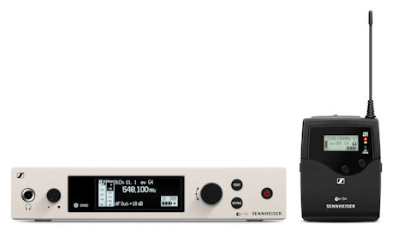 | evolution wireless G4 –die vierte Generation macht die drahtlose Mikrofontechnologie noch benutzerfreundlicher, flexibler und zuverlässiger | Auf BIMobject  - EM 300-500 G4 rack-mount receiver  - EM 100 G4 rack-mount receiver

Hochauflösende Bilder zu dieser Pressemitteilung sowie weitere Bilder können unter https://sennheiser-brandzone.com/c/181/XNRebyss heruntergeladen werden.

Über Sennheiser
1945 gegründet, feiert Sennheiser in diesem Jahr sein 75-jähriges Bestehen. Die Zukunft der Audio-Welt zu gestalten und für Kunden einzigartige Sound-Erlebnisse zu schaffen – dieser Anspruch eint Sennheiser Mitarbeiter und Partner weltweit. Das unabhängige Familienunternehmen, das in der dritten Generation von Dr. Andreas Sennheiser und Daniel Sennheiser geführt wird, ist heute einer der führenden Hersteller von Kopfhörern, Lautsprechern, Mikrofonen und drahtloser Übertragungstechnik. Der Umsatz der Sennheiser-Gruppe lag 2019 bei 756,7 Millionen Euro. www.sennheiser.com

Lokaler Pressekontakt

Stefan Peters
Stefan.peters@sennheiser.com
+49 (5130) 600 - 1026

